BAB II
DASAR TEORI

  - Sepeda Disabilitas Berbasis Elektrik

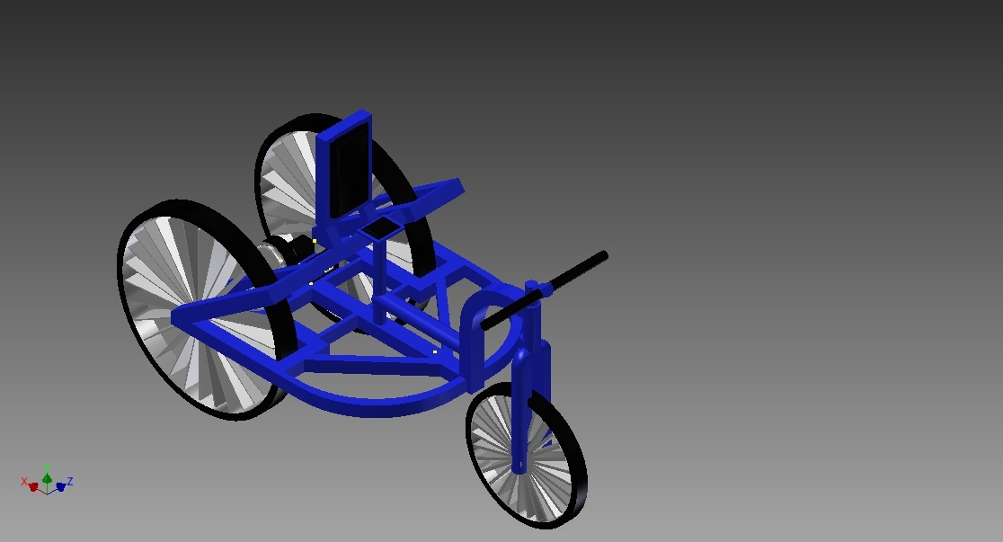
Gambar 2.1 Sepeda Disabilitas Berbasis Elektrik
(Sumber : Autodesk Inventor 2015)
Sepeda untuk difabel adalah suatu sarana mobilitas dengan roda lebih dari dua, yang memiliki kemudi, tempat duduk, dan penggerak menunjang kegiatan sehari-hari seorang tunadaksa.
Sepeda listrik merupakan manifestasi akan kebutuhan mausia akan alat transportasi yang bisa menggabungkan bonafit segi kesehatan dan ramah lingkungan dari sebuah sepeda konvensional dengan kenyamanan berkendara dari sebuah kendaraan bermotor. Sebuah standar menyatakan bahwa sebuah sepeda yang dibantu tenaga listrik boleh menggunakan motor dengan daya maksimal sebesar 500 watt untuk masih dapat dikategorikan sebagai sepeda biasa dalam perlalu lintasan. (Surya, 2011)
Sepeda listrik adalah kendaraan ramah lingkungan. Kendaraan ramah lingkungan itu sendiri adalah kendaraan yang dianggap ramah lingkungan. Ini dicapai dengan cara mengurangi konsumsi petroleum atau lebih baik lagi menggunakan sumber energi terbaharui sebagai bahan bakar. Sumber tenaga yang digunakan oleh sepeda listrik tidak berasal dari bahan bakar minyak melainkan adalah sebuah baterai. Baterai sendiri adalah sumber tenaga yang menghasilkan listrik. Oleh karena itu sepeda listrik dapat dikatakan sebagai kendaraan yang ramah lingkungan. (www.wikipedia.org, diakses tanggal 20 November 2017)

  - Aliran Listrik
Listrik merupakan suatu energi yang dibangkitkan oleh pembangkit listrik (alternator, generator, dinamo yang diputar). Energi listrik sangatlah fleksibel, yaitu dapat diubah menjadi energi yang lain seperti energi gerak (mekanik), energi panas, energi cahaya dan juga dapat ditampung pada accumulator (penampung) dalam energi kimia. Sesuai dengan hukum Kekekalan Energi oleh Joule, bahwa “Energi tidak dapat diciptakan maupun dimusnahkan, energi hanya dapat diubah bentuk yang satu kebentuk lainnya.”

  - Hukum Ohm
Hubungan antara tegangan, arus dan hambatan sesuai dengan Hukum Ohm yaitu “Arus listrik pada suatu rangkaian tertutup berbanding lurus dengan tegangan dan berbanding terbalik dengan hambatan.”
$I=\frac{V}{R}$…………………………………………….. (2.1)

Keterangan :
I = Kuat Arus (Ampere)
V = Tegangan (Volt)
R = Hambatan (Ohm)
  - Arah Aliran Listrik
Arus listrik yaitu aliran listrik yang mengalir melalui penghantar atau konduktor pada suatu rangkaian tertutup. Arah arus listrik mengalir dari kutub positif (terminal plus) melalui penghantar ke kutub negatif, pada suatu rangkaian tertutup. Arah arus listrik bertentangan dengan arus elektron yaitu dari kutub negatif melalui penghantar ke kutub positif, pada suatu rangkaian tertutup. Pertentangan antara arus listrik dan arus elektron tidak perlu menimbulkan kesalahpahaman mengingat bahwa bila arus listrik mengalir dalam suatu arah maka bersamaan dengan itu arus elektron mengalir berlawanan arah.

  - Arus AC dan DC
    - Pengertian Arus Listrik AC

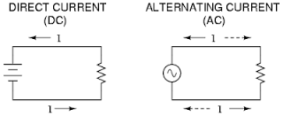

Gambar 2.2 Rangkaian Arus AC

Sumber : (www.google.com)
Arus listrik AC (alternating current), merupakan listrik yang besarnya dan arah arusnya selalu berubah-ubah dan bolak-balik. Arus listrik AC akan membentuk suatu gelombang yang dinamakan dengan gelombang sinus atau lebih lengkapnya sinusoida. Di Indonesia sendiri listrik bolak-balik (AC) dipelihara dan berada dibawah naungan PLN, Indonesia menerapkan listrik bolak-balik dengan frekuensi 50Hz. Tegangan standar yang diterapkan di Indonesia untuk listrik bolak-balik 1 (satu) fasa adalah 220 volt. Tegangan dan frekuensi ini terdapat pada rumah, kecuali jika tidak berlangganan listrik PLN.
Pemanfaatan listrik AC sebenarnya sangatlah banyak. Untuk mempermudah pemahaman sebenarnya dapat melihat barang-barang yang ada dirumah, dapat diperhatikan bahwa semua barang yang menggunakan listrik PLN berarti telah memanfaatkan listrik AC.
Sebagai pengaman listrik AC yang ada dirumah , biasanya pihak PLN menggunakan pembatas sekaligus pengaman yaitu MCB (miniature circuit breaker). Meskipun demikian tak semua barang yang dilihat menggunakan listrik AC, ada sebagian barang yang menggunakan listrik PLN namun barang tersebut sebenarnya menggunakan listrik DC, contohnya saja. Laptop menggunakan listrik DC, listrik tersebut diperoleh dari adaptor yang terdapat pada laptop (atau terdapat pada charger) tersebut. Jadi saat mengisi ulang baterai laptop dengan listrik PLN (AC) maka adaptor didalam laptop akan merubah listrik AC menjadi DC, sehingga sesuai kebutuhan dari laptop. Contoh pemanfaatan energi listrik AC yang lain adalah: Untuk mesin cuci, penerangan (lampu), pompa air AC, pendingin ruangan, kompor listrik, dan masih banyak lagi.

    - Pengertian arus listrik DC

Gambar 2.3 Rangkaian Arus DC
Sumber : (www.google.com)
Arus listrik DC (Direct current) merupakan arus listrik searah. Pada awalnya aliran arus pada listrik DC dikatakan mengalir dari ujung positif menuju ujung negatif. Dari hasil penelitian yang dilakukan oleh para ahli menunjukkan bahwa pada arus searah merupakan arus yang alirannya dari negatif (elektron) menuju kutub positif. Aliran-aliran ini menyebabkan timbulnya lubang-lubang bermuatan positif yang terlihat mengalir dari positif ke negatif.
Listrik DC (direct current) biasanya digunakan oleh perangkat elektronika. Meskipun ada sebagian beban selain perangkat elektronika yang menggunakan arus DC (contohnya; Motor listrik DC) namun kebanyakan arus DC digunakan untuk keperluan beban elektronika. Beberapa beban elektronika yang menggunakan arus listrik DC diantaranya: Lampu LED (Light Emiting Diode), Komputer, Laptop, TV, Radio, dan masih banyak lagi. Selain itu listrik DC juga sering disimpan dalam suatu baterai, contohnya saja baterai yang digunakan untuk menghidupkan jam dinding, mainan mobil-mobilan dan masih banyak lagi. Intinya kebanyakan perangkat yang menggunakan listrik DC merupakan beban perangkat elektronika.

  - Motor Listrik
Motor listrik termasuk ke dalam kategori mesin listrik dinamis dan merupakan sebuah perangkat elektromagnetik yang mengubah energi listrik menjadi energi mekanik. Energi mekanik ini digunakan untuk, misalnya, memutar impeller pompa, kipas atau blower, menggerakan kompresor, mengangkat bahan, dan lain lain di industri dan digunakan juga pada peralatan listrik rumah tangga (seperti: mixer, bor listrik, kipas angin).
Motor listrik terkadang disebut “kuda kerja” nya industri, sebab diperkirakan bahwa motor-motor menggunakan sekitar 70% beban listrik total di industri. Mekanisme kerja untuk seluruh jenis motor listrik secara umum sama, yaitu:
- Arus listrik dalam medan magnet akan memberikan gaya.
- Jika kawat yang membawa arus dibengkokkan menjadi sebuah lingkaran/loop, maka kedua sisi loop, yaitu pada sudut kanan medan magnet, akan mendapatkan gaya pada arah yang berlawanan.
- Pasangan gaya menghasilkan tenaga putar/ torsi untuk memutar kumparan.
- Motor-motor memiliki beberapa loop pada dinamonya untuk memberikan tenaga putaran yang lebih seragam dan medan magnetnya dihasilkan oleh susunan elektromagnetik yang disebut kumparan medan.
Dalam memahami sebuah motor listrik, penting untuk mengerti apa yang dimaksud dengan beban motor. Beban mengacu kepada keluaran tenaga putar/torsi sesuai dengan kecepatan yang diperlukan. Beban umumnya dapat dikategorikan kedalam tiga kelompok :
- Beban torsi konstan, adalah beban dimana permintaan keluaran energinya bervariasi dengan kecepatan operasinya, namun torsi nya tidak bervariasi. Contoh beban dengan torsi konstan adalah conveyors, rotary kilns, dan pompa displacement konstan.
- Beban dengan torsi variabel, adalah beban dengan torsi yang bervariasi dengan kecepatan operasi. Contoh beban dengan torsi variabel adalah pompa sentrifugal dan kipas (torsi bervariasi sebagai kwadrat kecepatan).
- Beban dengan energi konstan, adalah beban dengan permintaan torsi yang berubah dan berbanding terbalik dengan kecepatan. Contoh untuk beban dengan daya konstan adalah peralatan-peralatan mesin.
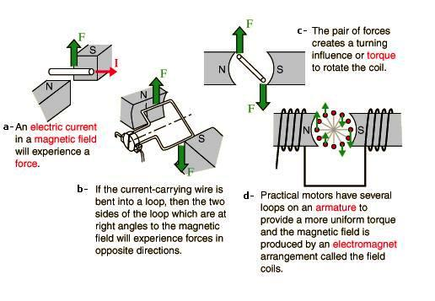
Gambar 2.4 Prinsip Dasar Kerja Motor Listrik.
(Sumber : www.google.com)
Pada Gambar 2.4 menjelaskan tentang prinsip dasar dari motor listrik, penjelasan lebih lanjut adalah berikut ini :
- Arus listrik dalam medan magnet akan memberikan gaya.
- Jika kawat yang membawa arus dibengkokkan menjadi sebuah lingkaran/loop, maka kedua sisi loop, yaitu pada sudut kanan medan magnet, akan mendapatkan gaya pada arah berlawanan.
- Pasangan gaya menghasilkan tenaga putar atau torsi untuk memutar kumparan.
- Mototr-motor memiliki beberapa loop pada dinamonya untuk memberikan tenaga putaran yang lebih seragam dan medan magnetnya dihasilkan oleh susunan elektromagnetik yang disebut kumparan medan.
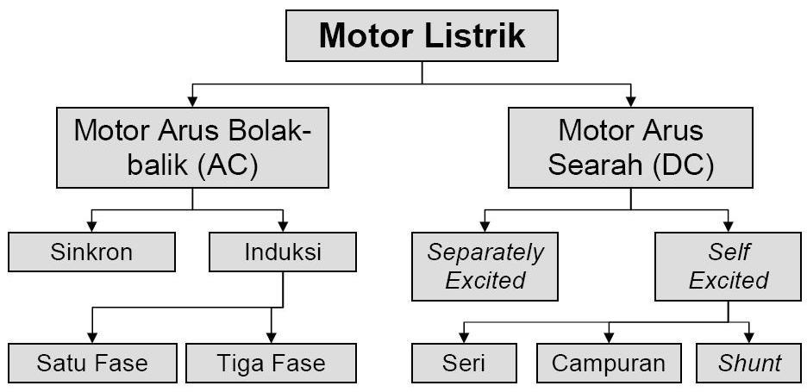
Gambar 2.5 Klasifikasi Motor Listrik.
(Sumber : www.google.com)
Dari gambar 2.5 menjelaskan tentang jenis utama motor listrik: motor DC, motor AC. Motor tersebut diklasifikasikan berdasarkan pasokan input, konstruksi, dan mekanisme operasi, dan dijelaskan lebih lanjut dalam bagan dibawah ini.
- Motor DC/arus searah, sebagaimana namanya, menggunakan arus langsung yang tidak langsung/direct-unidirectional. Motor DC digunakan pada penggunaan khusus dimana diperlukan penyalaan torsi yang tinggi atau percepatan yang tetap untuk kisaran kecepatan yang luas.
Gambar 2.6 memperlihatkan sebuah motor DC yang memiliki tiga komponen utama:
- Kutub medan. Secara sederhada digambarkan bahwa interaksi dua kutub magnet akan menyebabkan perputaran pada motor DC. Motor DC memiliki kutub medan yang stasioner dan dinamo yang menggerakan bearing pada ruang diantara kutub medan. Motor DC sederhana memiliki dua kutub medan: kutub utara dan kutub selatan. Garis magnetik energi membesar melintasi bukaan diantara kutub-kutub dari utara ke selatan. Untuk motor yang lebih besar atau lebih komplek terdapat satu atau lebih elektromagnet. Elektromagnet menerima listrik dari sumber daya dari luar sebagai penyedia struktur medan.
- Dinamo. Bila arus masuk menuju dinamo, maka arus ini akan menjadi elektromagnet. Dinamo yang berbentuk silinder, dihubungkan ke poros penggerak untuk menggerakan beban. Untuk kasus motor DC yang kecil, dinamo berputar dalam medan magnet yang dibentuk oleh kutub-kutub, sampai kutub utara dan selatan magnet berganti lokasi. Jika hal ini terjadi, arusnya berbalik untuk merubah kutub-kutub utara dan selatan dinamo.
- Komutator. Komponen ini terutama ditemukan dalam motor DC. Kegunaannya adalah untuk membalikan arah arus listrik dalam dinamo. Komutator juga membantu dalam transmisi arus antara dinamo dan sumber daya.

Gambar 2.6 Motor DC
(Sumber : www.google.com)
Keuntungan utama motor DC adalah kecepatannya mudah dikendalikan dan tidak mempengaruhi kualitas pasokan daya. Motor DC ini dapat dikendalikan dengan mengatur:
- Tegangan dinamo – meningkatkan tegangan dinamo akan meningkatkan kecepatan.
- Arus medan – menurunkan arus medan akan meningkatkan kecepatan.
- Motor AC/Arus Bolak-Balik Motor AC/arus bolak-balik menggunakan arus listrik yang membalikkan arahnya secara teratur pada rentang waktu tertentu. Motor listrik AC memiliki dua buah bagian dasar listrik: "stator" dan "rotor". Stator merupakan komponen listrik statis. Rotor merupakan komponen listrik berputar untuk memutar as motor. Keuntungan utama motor DC terhadap motor AC adalah bahwa kecepatan motor AC lebih sulit dikendalikan. Untuk mengatasi kerugian ini, motor AC dapat dilengkapi dengan penggerak frekuensi variabel untuk meningkatkan kendali kecepatan sekaligus menurunkan dayanya. Motor induksi merupakan motor yang paling populer di industri karena kehandalannya dan lebih mudah perawatannya. Motor induksi AC cukup murah (harganya setengah atau kurang dari harga sebuah motor DC) dan juga memberikan rasio daya terhadap berat yang cukup tinggi (sekitar dua kali motor DC).
Jenis-Jenis Motor AC/Arus Bolak-Balik
- Motor sinkron. Motor sinkron adalah motor AC yang bekerja pada kecepatan tetap pada sistim frekuensi tertentu. Motor ini memerlukan arus searah (DC) untuk pembangkitan daya dan memiliki torque awal yang rendah, dan oleh karena itu motor sinkron cocok untuk penggunaan awal dengan beban rendah, seperti kompresor udara, perubahan frekuensi dan generator motor. Motor sinkron mampu untuk memperbaiki faktor daya sistem, sehingga sering digunakan pada sistim yang menggunakan banyak listrik.
Komponen utama motor sinkron adalah (Gambar 2.7):
- Rotor. Perbedaan utama antara motor sinkron dengan motor induksi adalah bahwa rotor mesin sinkron berjalan pada kecepatan yang sama dengan perputaran medan magnet. Hal ini memungkinkan sebab medan magnit rotor tidak lagi terinduksi. Rotor memiliki magnet permanen atau arus DC-excited, yang dipaksa untuk mengunci pada posisi tertentu bila dihadapkan dengan medan magnet lainnya.
- Stator. Stator menghasilkan medan magnet berputar yang sebanding dengan frekuensi yang dipasok.
Gambar 2.7 Motor Sinkron
(Sumber : www.google.com)
- Motor induksi. Motor induksi merupakan motor yang paling umum digunakan pada berbagai peralatan industri. Popularitasnya karena rancangannya yang sederhana, murah dan mudah didapat, dan dapat langsung disambungkan ke sumber daya AC.

Komponen Motor induksi memiliki dua komponen listrik utama :
- Rotor. Motor induksi menggunakan dua jenis rotor:
  - Rotor kandang tupai terdiri dari batang penghantar tebal yang dilekatkan dalam petak-petak slots paralel. Batang-batang tersebut diberi hubungan pendek pada kedua ujungnya dengan alat cincin hubungan pendek.
  - Lingkaran rotor yang memiliki gulungan tiga fase, lapisan ganda dan terdistribusi. Dibuat melingkar sebanyak kutub stator. Tiga fase digulungi kawat pada bagian dalamnya dan ujung yang lainnya dihubungkan ke cincin kecil yang dipasang pada batang as dengan sikat yang menempel padanya.
- Stator. Stator dibuat dari sejumlah stampings dengan slots untuk membawa gulungan tiga fase. Gulungan ini dilingkarkan untuk sejumlah kutub yang tertentu. Gulungan diberi spasi geometri sebesar 120 derajat.
Klasifikasi motor induksi Motor induksi dapat diklasifikasikan menjadi dua kelompok utama :
  - Motor induksi satu fase. Motor ini hanya memiliki satu gulungan stator, beroperasi dengan pasokan listrik satu fase, memiliki sebuah rotor kandang tupai, dan memerlukan sebuah alat untuk menghidupkan motornya. Sejauh ini motor ini merupakan jenis motor yang paling umum digunakan dalam peralatan rumah tangga, seperti kipas angin, mesin cuci dan pengering pakaian, dan untuk penggunaan hingga 3 sampai 4 Hp.
  - Motor induksi tiga fase. Medan magnet yang berputar dihasilkan oleh pasokan tiga fase yang seimbang. Motor tersebut memiliki kemampuan daya yang tinggi, dapat memiliki kandang tupai atau gulungan rotor (walaupun 90% memiliki rotor kandang tupai); dan penyalaan sendiri. Diperkirakan bahwa sekitar 70% motor di industri menggunakan jenis ini, sebagai contoh, pompa, kompresor, belt conveyor, jaringan listrik , dan grinder. Tersedia dalam ukuran 1/3 hingga ratusan Hp.

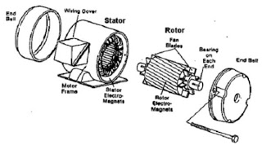
Gambar 2.8 Motor Induksi tiga fase
(Sumber : www.google.com)

  - Baterai
Baterai adalah suatu kimia listrik dimana energi listrik diubah menjadi energi kimia yang kemudian diubah kembali menjadi energi listrik bila diperlukan. Bila energi listrik diubah menjadi energi kimia berarti baterai sedang diisi (charge) dan jika diubah dari energi kimia menjadi energi listrik berarti baterai sedang mengeluarkan isi (discharge).
Aki menjadi pilihan praktis karena dapat menghasilkan listrik yang cukup besar dan dapat diisi kembali. Aki berasal dari kata accumulator atau biasa disingkat accu. Aki dapat memberikan aliran listrik bila dihubungkan dengan suatu rangkaian luar. Sel aki terdiri dari anoda atau lempeng positif Pb (timbal = timah hitam) dan katoda atau lempeng negatif PbO₂ (timbal oksida), keduanya merupakan zat padat, yang dicelupkan dalam larutan asam sulfat. Kedua elektroda tersebut, juga hasil reaksinya, tidak larut dalam larutan asam sulfat, sehingga tidak perlu memisahkan anoda dan katoda dan dengan demikian tidak perlu jembatan garam, yang perlu dijaga adalah jangan sampai kedua elektroda tersebut saling bersentuhan.
Aliran listrik pada aki terjadi karena reaksi kimia dari asam sulfat dengan Pb dari anoda dan PbO₂ dari katoda yang merupakan bahan aktifnya. Reaksi redoks spontan ini bersifat dapat balik (reversible) antara proses pengisian muatan (charging) dan pelepasan muatan (discharging). Pada pelepasan muatan listrik, oksigen dari PbO₂ bereaksi dengan hidrogen dari H₂SO₄ sehingga terbentuk air. Pada saat yang sama Pb dari PbO₂ bereaksi dengan ion sulfat membentuk PbSO₄, demikian pula Pb dari anoda akan menjadi PbSO₄.
Jika pelepasan muatan listrik terjadi terus-menerus, asam sulfat yang berfungsi sebagai cairan elektrolit akan lebih encer dan reaksi akan terus berlangsung sampai seluruh bahan aktif menjadi PbSO4. Jika aki tidak dapat memberikan tenaga listrik pada voltase tertentu maka aki perlu diisi muatan kembali (charging atau reaksi ke kiri dari reaksi total). Pengisian muatan listriknya kebalikan dari reaksi kimia pada saat melepaskan muatan (discharging atau reaksi ke kanan dari reaksi total).
PbSO₄ yang terbentuk dari proses pelepasan muatan terurai menjadi Pb pada anoda, PbO₂ pada katoda dan H₂O menjadi hidrogen dan oksigen. Hidrogen ini akan bereaksi dengan ion sulfat yang dibebaskan dari katoda dan anoda menjadi H₂SO₄. Oksigennya akan bereaksi dengan Pb, sehingga terbentuk PbO₂ pada katoda. Densitas atau rapatan larutan asam sulfat menjadi lebih rendah pada saat discharging, karena terbentuknya air yang densitasnya lebih rendah (1,000 g/ml) daripada larutan asam sulfat yang terdapat dalam aki (1,280 g/ml). Sebaliknya pada saat charging air dipakai untuk membentuk asam sulfat sehingga densitas larutan asam sulfat akan naik.
Reaksi Kimia Baterai adalah sebagai berikut:
Reaksi kimia saat baterai diisi (charge)
PbSO₄ + 2H₂O + PbSO₄ → PbO₂ + 2H₂SO₄ + Pb
Reaksi kimia saat baterai mengeluarkan arus (discharge)
PbO₂ + 2H₂SO₄ + Pb → PbSO₄ + 2H₂O + PbSO₄
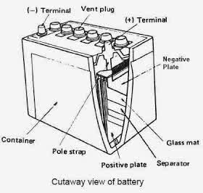
Gambar 2.9 Baterai /Aki
Sumber : (www.google.com)
  - Jumlah Putaran Mesin/ Motor Penggerak Sepeda Disabilitas
Semua mesin penggerak baik untuk mobil, sepeda motor, perahu dan genset serta lainnya harus dihidupkan dan diputar dulu sbelum akhinya bisa bergerak dan berjalan. Putaran pancingan ini membuat siklus pembakaran di dalam mesin atau motor penggerak bisa dimulai. Tenaga dari awal putaran inilah yang akan menjadi penggerak putaran mesin atau motor selanjutnya.
Jumlah putaran motor atau mesin penggerak Sepeda Disabilitas (n) ditentukan dari besar daya (HP) dan torsi (T) yang digunakan dalam perancangan Sepeda Disabilitas.
Rumus Perhitungan :

n = $\frac{ HP}{T}$…………………………………………….. (2.2)
Keterangan ;
n = Jumlah putaran motor (rpm)
HP = Daya motor (HP)
T = Torsi Motor ( Nm)

  - Daya Motor/ Mesin Penggerak Sepeda Disabiitas
Daya motor atau mesin penggerak Sepeda Disabilitas (HP) ditentukan dari besar Torsi (T) dan kecepatan (n) yang digunakan dalam perancangan Sepeda Disabilitas.
Rumus Perhitungan :
HP = T . n…………………………………………….. (2.3)
Dimana :
n = Kekuatan putaran motor (rpm)
HP = Daya motor (HP)
T = Torsi Motor (Nm)

  - Kecepatan Sepeda Disabilitas
Kecepatan didefinisikan sebagai perubahan kedudukan setiap satuan waktu, kecepatan yang dibicarakan dalam bagian ini berhubungan dengan gerak yang dialami motor atau mesin penggerak. Kecepatan dari Sepeda Disabilias yang dirancang ini dihitung menggunakan rumus sebagai berikut :
Rumus : $v=\frac{s}{t}$ = ω . R = 2 π . n . R………………….. (2.4)
Dimana :
v = kecepatan (km/jam)
s = jarak (km)
t = waktu (jam)

  - Sprocket
Sprocket adalah roda bergerigi yang berpasangan dengan rantai, track, atau benda panjang yang bergerigi lainnya. Sprocket berbeda dengan roda gigi; sprocket tidak pernah bersinggungan dengan sprocket lainnya dan tidak pernah cocok. Sprocket juga berbeda dengan puli di mana sprocket memiliki gigi sedangkan puli pada umumnya tidak memiliki gigi.
Sprocket yang digunakan pada sepeda, sepeda motor, mobil, kendaraan roda rantai, dan mesin lainnya digunakan untuk mentransmisikan gaya putar antara dua poros di mana roda gigi tidak mampu menjangkaunya.
Pada sepeda, pengubahan rasio kecepatan putar secara keseluruhan dilakukan dengan memvariasikan diameter dari sprocket. Perubahan diameter sprocket akan mengubah jumlah gigi dari sprocket. Ini adalah dasar dari derailleur gear. Misal, sepeda dengan 10 speed bisa didapatkan dengan menggunakan dua sprocket pada poros penggerak dan 5 sprocket pada poros roda. Rasio kecepatan yang rendah menguntungkan pengguna sepeda di jalan yang menanjak, sedangkan rasio kecepatan yang tinggi memudahkan untuk bergerak cepat di jalan yang datar.
Pada sepeda motor, tidak ada pengubahan diameter sprocket ketika bergerak. Namun perubahan diameter sprocket secara manual mampu mengubah tingkat akselerasi dan kecepatan tertinggi dari sepeda motor.
Sprocket juga digunakan pada kendaraan roda rantai. Pada kendaraan jenis ini, jumlah sprocket yang terlibat banyak, namun sprocket yang menggerakan hanya satu, dua, atau tiga. Sprocket yang menggerakan, jika jumlahnya satu, biasanya berada di depan atau belakang kendaraan. Dengan dua sprocket penggerak, posisi sprocket ada di depan dan belakang. Sprocket penggerak ketiga bisa terletak di mana saja dan biasanya posisinya lebih tinggi dari sprocket penggerak yang lain. (www.wikipedia.org, diakses tanggal 22 November 2017). Contoh sprocket dapat dilihat pada gambar 2.10.
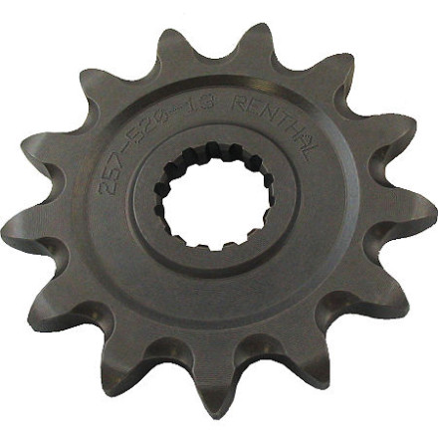
Gambar 2.10 Sprocket
Sumber : (www.google.com)

Tabel 2.1 Sprocket Wheel
Ukuran Rantai |  |  |  | Ukuran Roda
Type pxb | Pitch p | Lebar $b_{r}$ | Pin $d_{R}$ | Lebar b |  |  | ᴓ pitch < 16  $$d_{a}$$ | ᴓ pitch < 16  $$d_{a}$$ | Radius $R_{a}$ | ᴓ kaki $d_{f}$ | ᴓ bush $d_{i}$ max
Rantai Sepeda
1/2’’ x 1/8’’ | 12,7 | 3.50 | 7,75 | 2,8 |  |  | d + 3,5 | d + 4,7 | 13 | d - 7,75 | d – 12,7
1/2’’ x 3/16’’ | 12,7 | 4,88 | 7,75 | 4,3 |  |  | d + 3,5 | d + 4,7 | 16 | d - 7,75 | d – 12,7
5/8’’ x 1/8’’ | 15,875 | 3,50 | 7,75 | 2,8 |  |  | d + 3,5 | d + 4,7 | 13 | d - 7,75 | d – 12,7
Rantai sepeda motor
1/2’’ x 3/16’’ | 12,7 | 4,88 | 7,75 | 4,3 |  |  | d + 3,5 | d + 4,7 | 13 | d - 7,75 | d – 12,7
1/2'’ x 1/4’’ | 12,7 | 6,40 | 7,75 | 5,7 |  |  | d + 3,5 | d + 4,7 | 13 | d - 7,75 | d + 12,7
Rantai mobil/ industry
½’’ x 5,2 mm | 12,7 | 5,21 | 8,51 | 4,6 |  |  | d + 3,8 | d + 5,1 | 13 | d – 8,51 | d – 14,5
½’’ x ¼’’ | 12,7 | 6,4 | 8,51 | 5,7 |  |  | d + 3,8 | d + 5,1 | 13 | d – 8,51 | d – 14,5
½’’ x 5/16’’ | 12,7 | 7,75 | 8,51 | 7,0 |  |  | d + 3,8 | d + 5,1 | 13 | d – 8,51 | d – 14,5
Rantai pengatur/ magnet
8 mm x 1/8’’ | 8 | 3,15 | 5,0 | 27 |  |  | d + 23 | d + 3 | 8 | d – 5 | d – 9
3/8’’ x 1/8’’ | 9,525 | 5,9 | 6,0 | 28 |  |  | d + 2,7 | d + 3,6 | 10 | d – 6 | d – 11
3/8’’ x 5/32’’ | 9,525 | 7,75 | 6,35 | 34 |  |  | d + 2,9 | d + 3,8 | 10 | d – 6,35 | d – 11
Rantai ganda dua
8 mm x 1/8’’ | 8 | 3,15 | 5 | 8,3 |  | 2,9 | d + 2,3 | d + 3 | 8 | d – 5 | d – 9
3/8’’ x 7/32’’ | 9,525 | 5,9 | 6,35 | 15,5 |  | 5,1 | d + 2,9 | d + 3,8 | 10 | d – 6,35 | d – 11
½’’ x 5/16’’ | 12,7 | 7,75 | 8,51 | 20,9 |  | 6,9 | d + 3,8 | d + 5,1 | 13 | d – 8,51 | d – 14,5
Rantai ganda tiga
3/8’’ x 7/32’’ | 9,525 | 5,9 | 6,35 | 25,8 | 5,1 |  | d + 2,9 | d + 2,9 | 10 | d – 6,35 | d – 11
½’’ x 5/16’’ | 12,7 | 7,75 | 8,51 | 34,8 | 6,9 |  | d + 3,8 | d + 4,8 | 13 | d – 8,51 | d – 14,5
½’’ x 5/16’’ | 12,7 | 7,94 | 7,94 | 35,7 | 7,4 |  | d + 3,6 | d + 4,8 | 13,5 | d – 7,94 | d 14,5
$$R_{R}=0,54 d_{g}$$ |  | 2α = 40̊ a 50 ̊ - 60 ̊ |  |  |  |  |  | SA.min : 0,5 |  | V = 18 ; Z40  V = 3 ; Z12

Sumber : (Elemen Mesin, hal 96)
2.11.2 Rumus Perhitungan Sprocket
Rumus pembuatan sprocket :
PCD : $\frac{P}{Sin (\frac{180}{Z})}$………………………………………. (2.5)
Dimana : PCD = Point Center Diameter (${mm}^{2}$)
P = Pitch
Z = Jumlah gigi (buah)

  - Rantai
Rantai transmisi daya digunakan dimana jarak poros lebih besar dari pada transmisi roda gigi tetapi lebih pendek dari pada transmisi sabuk. Rantai mengait pada gigi sprocket dan meneruskan daya tanpa selip, jadi menjamin putaran tetap sama seperti ditunjukan pada gambar 2.11.
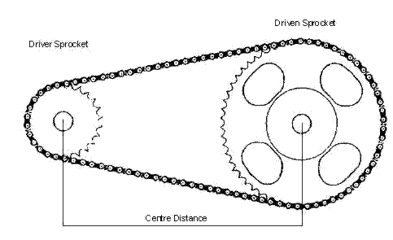
Gambar 2.11 Gambar rantai transmisi daya
Sumber : (www.google.com)
Rantai sebagai transmisi mempunyai keuntungan-keuntungan seperti: mampu meneruskan daya yang besar karena kekuatannya yang besar, tidak memerlukan tegangan awal, keausan kecil pada bantalan dan pemasangan yang mudah karena keuntungan keuntungan tersebut, rantai mempunyai pemakaian yang luas seperti roda gigi dan sabuk.
Di lain pihak rantai mempunyai beberapa kekurangan, yaitu: variasi kecepatan yang tidak dapat dihindari karena lintasan busur pada sprocket yang mengait mata rantai. Suara dan getaran karena tumbukan antara rantai dan dasar kaki gigi sprocket, perpanjangan rantai karena keausan penadan bus yang diakibatkan oleh gesekan dengan sprocket. Karena kekurangan kekurangan tersebut maka rantai tak dapat diguakan untuk transmisi pada kecepatan tinggi, sampai ditemukan dan dikembangkan rantai gigi.
    - Fungsi Rantai
Fungsi rantai adalah rantai pemutar yang memindahkan daya dari pedal ke roda yang kemudian menggerakkannya. Rantai juga digunakan sebagai penghubung antara gear depan dengan gear bagian belakang yang kemudian menyalurkan daya putar dari pedal gear depan.

    - Tipe Rantai
- Rantai rol
Rantai transmisi daya digunakan dimana jarak poros lebih besar dari pada transmisi roda gigi tetapi lebih pendek dari pada transmisi sabuk. Rantai mengait pada gigi sprocket dan meneruskan daya tanpa slip, jadi menjamin perbandingan putaran yang tepat, sama seperti ditunjukan pada gambar dibawah ini.

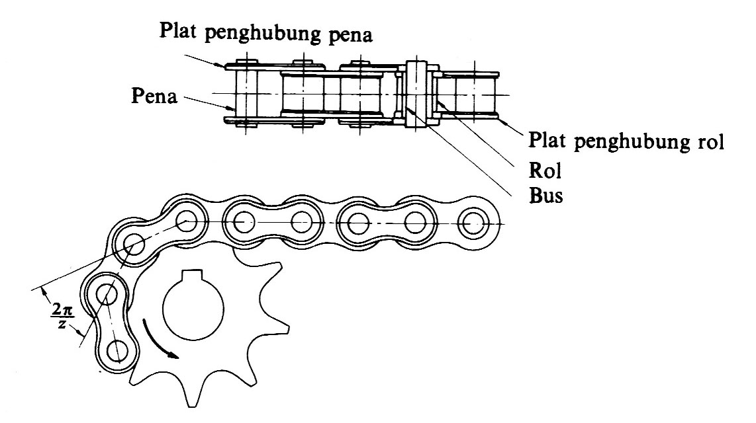
Gambar 2.12 Rantai Rol
Sumber : ( Sularso, 2008, Dasar Perencanaan dan Pemilihan Elemen Mesin, Pradnya Pramita, Jakarta, Hal, 190 )
Rantai sebagai transmisi mempunyai keuntungan-keuntungan seperti: mampu meneruskan daya yang besar karena kekuatannya yang besar, tidak memerlukan tegangan awal, keausan kecil pada bantalan dan pemasangan yang mudah karena keuntungan-keuntungan tersebut, rantai mempunyai pemakaian yang luas seperti roda gigi dan sabuk. Di lain pihak rantai memepunyai beberapa kekurangan, yaitu: variasi kecepatan yang tidak dapat dihindari karena lintasan busur pada sprocket yang mengait mata rantai, Suara dan getaran karena tumbukan antara rantai dan dasar kaki gigi sprocket, Perpanjangan rantai karena keausan penadan bus yang diakibatkan oleh gesekan dengan sprocket. Karena kekurangan - kekurangan tersebut maka rantai tak dapat diguakan untuk transmisi pada kecepatan tinggi, sampai ditemukan dan dikembangkan rantai gigi.
- Rantai gigi
Ciri yang menonjol pada rantai gigi ialah bahwa segera setelah mengait secara meluncur dengan gigi sprocket yang berprofil involut, mata rantai berputar sebagai satu benda dengan sprocket. Hal ini berbeda dengan rantai rol dimana bus mata rantai mengait sprocket pada dasar kaki gigi. Dengan cara kerja diatas, tumbukan padan rantai gigi jauh lebih kecil dari pada rantai rol. Sambungan kunci bertindak sedemikian rupa hingga memperkecil efek busur. Sekalipun demikian, perbandingan variasi kecepatan tidak berubah. Karena hal – hal diatas, maka bunyi akan sangat berkurang dan tidak akan bertambah keras sekalipun kecepatan bertambah tinggi.

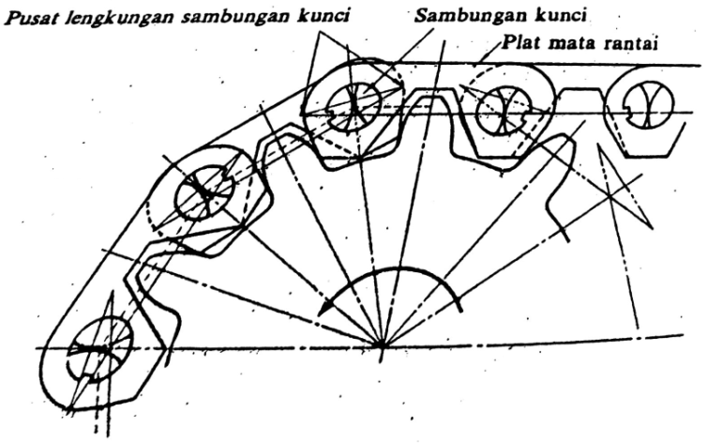
Gambar 2.13 Rantai gigi
Sumber : ( Sularso, 2008, Dasar Perencanaan dan Pemilihan Elemen Mesin, Pradnya Pramita, Jakarta, Hal, 206 )
    - Fungsi Rantai
Fungsi rantai adalah rantai pemutar yang memindahkan daya dari pedal ke roda yang kemudian menggerakkannya. Rantai juga digunakan sebagai penghubung antara gear depan dengan gear bagian belakang yang kemudian menyalurkan daya putar dari pedal gear belakang.

Tabel 2.2 Tabel Elemen Mesin Rantai
Chain No. | SC 3 | SC4 | SC5 |  | SC6 | SC8 | SC10 | SC12
Pitch, in. | $$3/8$$ | $$1/2$$ | $$5/8$$ |  | $$3/4$$ | 1 | 1 $1/4$ | 1 $1/2$
Max. width, in, | 4 | 7 | 8 |  | 10 | 11 | 20 | 24
Number of teeth | Rpm
17  19  21  23  25  27  29  31  33  35  37  40  45  50 | 4.000  5.000  6.000  6.000  6.000  6.000  6.000  6.000  6.000  6.000  5.000  5.000  4.000  3.000 | 3.500  3.500  3.500  4.000  4.000  4.000  4.000  4.000  4.000  4.000  3.500  3.500  3.000  2.500 | 2.500  2.500  3.000  3.000  3.000  3.500  3.500  3.500  3.500  3.500  3.000  2.500  2.000  2.000 | 2.000  2.000  2.500  2.500  2.500  2.500  2.500  2.500  2.500  2.500  2.500  2.500  2.000  1.800 |  | 1.200  1.500  1.800  1.800  1.800  2.000  2.000  2.000  2.000  2.000  1.800  1.500  1.500  1.200 | 1.200  1.200  1.800  1.800  1.800  1.800  1.800  1.800  1.800  1.800  1.200  1.200  1.000  1.000 | 1.000  1.000  1.200  1.200  1.200  1.200  1.200  1.200  1.200  1.200  1.000  900  900  800

Sumber : (https://www.slideshare.net/chariezmuh/elemen-mesin-ii-rantai)

.
    - Perhitungan Rantai
- Menentukan diameter jarak bagi rantai (pitch circle )
p = $D sin\frac{180}{N_{t}}$ ……………………………… (2.6)
Dimana : N_{t} = jumlah gigi (buah )
D = diameter roda gigi (mm )
- Menentukan kecepatan sprocket yang digerakkan
$\frac{N_{1}}{N_{2}}$ = $\frac{T_{2}}{T_{1}}$ ……..…………………………….. (2.7)
Dimana : N₁ = jumlah putaran sprocket kecil ( rpm )
N₂ = jumlah putaran sprocket besar ( rpm )
T₁ = jumlah gigi sprocket kecil ( buah )
T₂ = jumlah gigi sprocket besar ( buah )
- Menentukan panjang rantai
$L_{p}= \frac{z_{1 }+ z_{2} }{2}+ 2 C_{p }+ \frac{\left[\left(z_{2}\left.- z_{1}\right)\right./6,2{\left.8\right]}^{2}\right.}{C_{p}}$ ……..…… (2.8)
Dimana : Z₁ = jumlah gigi sprocket kecil (buah )
Z₂ = jumlah gigi sprocket besar ( buah )
C_{p} = Jumlah mata rantai pada jarak sumbu poros
- Menentukan jarak sumbu poros
$C_{p}= \frac{1}{4} \left\{\left(\left.L- \left.\frac{z_{1}+ z_{2}}{2}\right)+\sqrt{\left(L-{\left.\frac{z_{1}+ z_{2}}{2}\right)}^{2}-\frac{2}{9,86}\right.\left(z_{2}-{\left.z_{1}\right)}^{2}\right.}\right\}\right.\right.$
C=C_{p} . p……………………………….…….. (2.9)
Dimana : L = panjang rantai ( jumlah mata rantai )
C = jarak sumbu poros ( mm )
p = jarak bagi rantai ( mm )
- Menentukan kecepatan rantai
$v= \frac{p . z_{1}.n_{1} }{1000x60}$ (m/s)…………………………... (2.10)
Dimana : p = jarak bagi rantai ( mm )
z₁= jumlah gigi sprocket kecil (buah )
n₁= putaran sprocket kecil ( rpm )
- Menentukan beban pada rantai
$F=\frac{102P_{d}}{v}$ (kg)…………………………….… (2.11)
Dimana : P_{d} = daya rencana ( kW )
v = kecepatan rantai ( m/s )

